Zespół Szkolno-Przedszkolny w Skrbeńsku
zaprasza uczniów klas I – VIII do udziału
w
RODZINNYM KONKURSIE PLASTYCZNYM pt.:
„Smog nam szkodzi!”
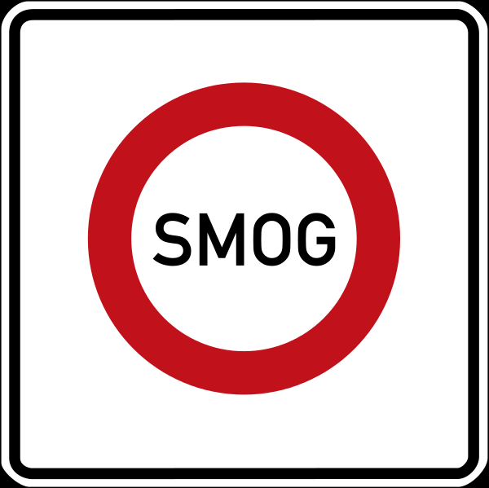
Regulamin konkursu:
- konkurs plastyczny skierowany jest do uczniów klas 1-8 oraz ich rodziców,
- zadaniem uczniów oraz ich rodzin jest wykonanie pracy za pomocą dowolnej techniki plastycznej, która ukazywałaby szeroko rozumiany problem smogu w naszym otoczeniu lub sposobów jego zapobiegania,
- każdy uczestnik może oddać maksymalnie jedną pracę konkursową,
- konkurs podzielony jest na 3 kategorie wiekowe :
I KATEGORIA WIEKOWA - uczniowie klas 1-3,
II KATEGORIA WIEKOWA – uczniowie klas 4-6,
III KATEGORIA WIEKOWA – uczniowie klas 7-8,
- spośród wykonanych prac konkursowych, powołane jury wybierze I, II i III miejsce z każdej kategorii wiekowej,
- ogłoszenie wyników i wręczenie nagród odbędzie się 15 czerwca 2019r. podczas EKOLOGICZNEGO FESTYNU RODZINNEGO,
- laureaci konkursu otrzymają pamiątkowe dyplomy oraz nagrody rzeczowe, a pozostali uczestnicy konkursu - nagrody pocieszenia oraz pamiątkowe dyplomy,
- nagrodzone prace oglądać będzie można podczas EKOLOGICZNEGO FESTYNU RODZINNEGO 15 czerwca 2019r.
- prace konkursowe należy oddać swoim wychowawcom do dnia 23 maja 2019r.

Powyższy konkurs realizowany jest dzięki grantowi finansowanemu z Funduszu Naturalnej Energii. Organizatorem konkursu jest Operator Gazociągów Przesyłowych GAZ-SYSTEM S.A., a Partnerem Konkursu jest Fundacja "Za górami, za lasami".

